Θέματα εξετάσεων Α’ Λυκείου Επιλογής
Θέμα 1
Η μητρική κάρτα (motherboard) αποτελεί το κύριο τυπωμένο ηλεκτρονικό κύκλωμα ενός σημερινού υπολογιστή. Πάνω της συνδέονται σημαντικά ηλεκτρονικά εξαρτήματα όπως η Κεντρική Μονάδα Επεξεργασίας και η μνήμη, ενώ παρέχει και συνδέσεις για άλλα περιφερειακά. Τυπικά μια μητρική κάρτα περιλαμβάνει: υποδοχή επεξεργαστή, τις θύρες για αρθρώματα μνήμης και τις θύρες για κάρτες επέκτασης και συνδέσεις για περιφερειακές συσκευές.
Θέμα 2
Τα χαρακτηριστικά που μας βοηθούν να καταλάβουμε τις δυνατότητες της ΚΜΕ είναι τα παρακάτω:
η συχνότητα του ρολογιού.
η Αρχιτεκτονική Συνόλου Εντολών (Instruction Set Architecture - ISA),
το μέγεθος λέξης (word size).
Θέμα 3
Μια λέξη αποτελείται από ένα συγκεκριμένο πλήθος ψηφίων 0 και 1 (bit) το οποίο δηλώνει το μέγεθος της. Σωστό
Ένας τυπικός επεξεργαστής σήμερα διαθέτει συχνότητα ρολογιού μεταξύ 4 και 8 GHz Λάθος
Η μέγιστη ταχύτητα μεταφοράς δεδομένων από και προς την κύρια μνήμη λέγεται εύρος ζώνης. Σωστό
Δυναμική μνήμη τυχαίας προσπέλασης λέγεται η μνήμη που εξασφαλίζει το ίδιο χρόνο μεταξύ προσπέλασης σε κάθε κελί. Σωστό
Θέμα 4
Οι γενιές των τεχνολογιών που οριοθετεί και κάθε γενιά ηλεκτρονικών υπολογιστών είναι: 1^{η} γενιά Λυχνίες κενού (1945-1955) 2^{η} γενιά Κρυσταλλοτρίοδοι - Transistors (1955-1965) 3^{η} γενιά Ολοκληρωμένο κύκλωμα (1965-1980) 4^{η} γενιά (1980-σήμερα) Μικροεπεξεργαστές
Θέμα 5
Ποια εντολή του App Inventor 2 θα αλλάξει το πλάτος του Dog Sprite σε ένα τυχαίο αριθμό από το 1 μέχρι το 100:
Α.
Β. 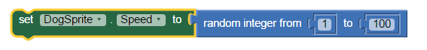
Γ. 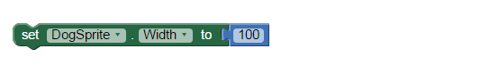
Δ. 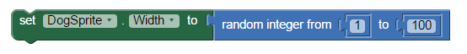
Θέμα 6
Περιγράψτε τι κάνει το παρακάτω κομμάτι (block) του App Inventor 2
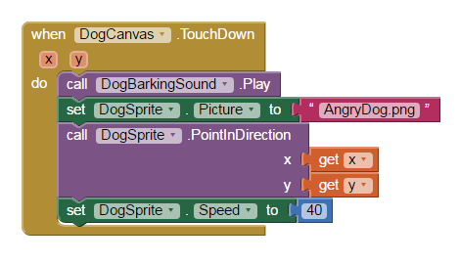
Αφού «πατήσουμε» στην οθόνη της συσκευής θα αρχίσει να παίζει ο ήχος «DogBarkingSound» και θα αλλάξει η εικόνα του DogSprite σε AngryDog.png και θα μετακινηθεί το DogSprite στην θέση x και y που δείχνουμε με το δάκτυλο. Τέλος θα ορίζει την ταχύτητα μετακίνησης του DogSprite σε 40.
Θέμα 7
Ποια από τα παρακάτω είναι λειτουργικά συστήματα «έξυπνων» φορητών συσκευών; (SmartPhones)
Microsoft Windows, iOS, Linux, Android , Symbian
Θέμα 8
Τοποθετήστε στη σειρά τα παρακάτω blocks στην δεξιά στήλη ώστε στην αριστερή στήλη το σχήμα όταν ακουμπήσουμε την οθόνη η μεταβλητή «test» να έχει αποτέλεσμα την τιμή 1
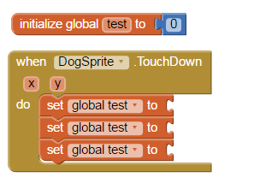 | Α
 | Β
 | Γ
Προτεινόμενη απάντηση Β – Α – Γ
Η μεταβλητή test αρχικά θα έχει την τιμή 0. Μετά θα της προσθέσουμε 10 και κατόπιν θα της αφαιρέσουμε 5. Τέλος θα την διαιρέσουμε με το 5 οπότε και τα πάρει την τελική τιμή 1.

